Melding om fisket uke 26/2020
Rapporten skrevet mandag 29.06.2020 av Audun Reiertsen

Alle kvanta i rapporten er oppgitt i tonn rundvekt, hvis ikke annet er presisert, og verdi i 1.000 kroner, evt. mill kroner.

Generelt
Omsetningsdata i denne rapporten skriver seg først og fremst fra uke 26 i 2020 (22. - 28. juni 2020).

Omsetningen er inne i sommermodus, samtidig er det god aktivitet på en rekke ferskarter i uke 26. Det er økte ferskleveranser av torsk, hyse, reke og kongekrabbe. Ferskomsetningen av sei er noe redusert, det meste dreiere seg om notseien som fortsatt har god aktivitet tross litt nedgang i kvantum. Distansen opp til fjorårets notseikvantum er betydelig redusert per uke 26. Når det gjelder frosset råstoff er det i uke 26 omsatt mye torsk og reke som bidrar til en oppgang fra uken før, samtidig som det bidrar til å dra opp totalomsetningen.

Råfisklagets ukeomsetning i uke 26 ble på 184,4 mill kroner (foreløpig tall). Av det utgjorde leveranser fra utenlandske fartøy 23,4 mill kroner, der 2.000 tonn fryst torsk til verdi 19,6 mill kroner fra fem russiske trålere stod for det meste. Omsetningen for norske båter var 161,0 mill kroner, der fordelingen var 55,3 mill kroner etter leveranser av ferskt råstoff og 105,4 mill kroner av fryst.

Til sammenligning hadde vi i uke 26 i fjor ei omsetning på 303,0 mill.kroner. Av det var 81,9 mill kroner etter landinger fra utenlandske båter. Omsetningen for norske båter utgjorde 221,1 mill. kroner, hvorav 52,0 mill kroner kom etter landinger av ferskt råstoff, og 168,8 var fra fryst råstoff.

Råfisklagets omsetning pr uke 26 er nå oppe i 8,83 milliarder kroner, vi ligger dermed 21 millioner kroner bak total omsetning til samme tid i 2019. Reduksjonen kommer fra utenlandske fangster som er ned150 mill kroner. For norske båter har omsetningen økt med 130 mill.kroner. Her er fryst råstoff litt lavere enn fjoråret, på 2.255 mill kroner. For fersklevert råstoff er omsetningen økt med 164 mill kroner, til 4.893 mill kroner i år. Leveransene av fersk torsk er 3.460 tonn lavere (- 2 %) enn til samme tid i fjor. 169.500 tonn er omsatt pr uke 26 i år, mot 172.980 tonn til samme tid i fjor, men verdien er likevel økt med 270 mill kroner, fra 3.670 til 3.940 mill kroner (+ 7 %).

Tabell 1: Totalomsetning fordelt på norske og utenlandske leveranser
 | Millioner kroner
 | Pr uke 26/2020 | Pr uke 26/2019
Norske fartøy  Utenlandske fartøy | 7.150  1.680 | 7.020  1.830
Totalsum | 8.830 | 8.850

Råfisklagets omsetning for norske båter i uke 25 i år framgår av tabell 2, med fordeling på fersk/fryst råstoff, og pr fiskeslag. Omsetningen av fryst råstoff er øker sammenlignet med uka før, der torsk, hyse og reke hadde størst omsetningsverdi jf tabell 2. Det er fra 5 norske fartøy ilandført 470 tonn frosset råstoff i uke 26, hvorav 290 tonn torsk 145 tonn hyse og mindre kvanta andre arter.

Ferskomsetningen av torsk i uke 26 viser 700 tonn til verdi 16,0 mill.kroner som er en økning fra uken før da det var omsatt 585 tonn til verdi 12,3 mill.kroner. Leveransene var fordelt med 345 tonn levert i Øst-Finnmark, 290 tonn i Vest-Finnmark, og kvanta fra 25 tonn og nedover til 0,5 tonn var omsatt i resterende soner. 270 tonn av den totale omsetningen er levendetorsk med kvotetype 13 til en total verdi på 6,9 mill.kroner. Gjennomsnittsprisen for levendetorsk ligger på 38,43 kr/kg sløyd uten hode i uke 26. Til sammenligning betales vanlig kvotetorsk i uke 25 med en gjennomsnittspris på 31,74 kr/kg sløyd uten hode. Hittil i år er det omsatt 1.530 tonn levende til verdi 38,2 mill.kroner og gjennomsnittspris 37,54 kr/kg sløyd uten hode.

Omsetningen av fersk hyse økte i uke 26 til 300 tonn/ 2,6 mill.kroner mot 195 tonn/1,7 mill.kroner i uke 25. Vi er dermed på nivå med uke 24 igjen når det var landet 280 tonn/2,3 mill kroner. 160 tonn var levert i Øst-Finnmark, 55 tonn i Vest-Finnmark, 40 tonn i Vesterålen og labert på øvrige soner. 170 tonn er tatt på snurrevad, 110 tonn på line/autoline og resterende på andre redskaper. Det var et oppsving i leveransene av levedehyse som utgjorde nærmere 90 tonn mot 40 i uken før. Per uke 26 er det omsatt totalt 1.470 tonn er levende hyse, mot 1.052 tonn til samme tid i fjor.

Omsetningen av fersk sei i uke 26 ble på 2.110 tonn/12,3 mill.kroner, en liten reduksjon fra 2.360 tonn/13,8 mill.kroner i uke 25. Fortsatt er det notfisket som bidrar mest med 1.640 tonn av totalen samtidig som dette fisket er litt redusert fra 1.820 tonn uken før. Det meste av notseien er levert på Nordmøre som står for 820 tonn av totalen, fordelt med 570 tonn på Smøla og resten til Averøya. 510 tonn er levert i Vest-Finnmark, fordelt med 305 tonn til Rolvsøya, 165 tonn til Gjesvær og 40 tonn til Sørøya. I Troms er det levert 310 tonn fordelt med 200 tonn til Vannøya og 110 tonn til Arnøya. Totalt har det vært 14 aktive fartøy foregående uke, 6 av dem har levert på Nordmøre, 4 i Vest-Finnmark og 4 i Troms. Per uke 26 er det tatt 7.175 tonn notsei, mot 8.400 tonn til samme tid i fjor. Med dette tar vi innpå fjoråret og distansen er nå minket fra 2.010 tonn per uke 25 til 1.230 tonn per uke 26. Omsetningen på øvrige redskaper viser 230 tonn tatt på snurrevad, det meste levert i Øst- og Vest-Finnmark. 130 tonn er tatt på juksa, det meste levert i Lofoten. Videre er 70 tonn tatt på garn, mest er det levert i Vest-Finnmark. Videre er det tatt 35 tonn på line/autoline, hovedsakelig levert i Lofoten og Vesterålen.

Omsetningen av kystreker nådde 37 tonn/3,4 mill.kroner mot 40 tonn/ 3,6 mill.kroner i uke 25. Av totalkvantumet på 37 tonn var 31 tonn var koktreke og resterende råreker til pilling. Mest er det registrert omsatt i Troms med 16 tonn av totalen, deretter følger Øst-Finnmark med 10 tonn og Helgeland med 4 tonn, mindre kvanta i resterende soner. Det var 28 båter som stod for disse leveransene til 1 kjøper i Finnmark, 4 kjøpere i Troms, 1 på Helgeland, 1 i Lofoten og 1 i Sør-Trøndelag. Desidert mest er tatt på Varangerfjorden som står for 17 tonn av totalen, videre er det tatt 4 tonn i Kvænangen og mindre kvanta på resterende felt. Fortsatt gode priser for fersk kokt skallreke til konsum som betales med 112,01 kr/kg i uke 26.

Omsetningen av kongekrabbe øker ytterligere fra uken før og er nå oppe i 56 tonn/10,9 mill.kroner, opp fra 49 tonn/9,5 mill.kroner i uke 25 og 30 tonn/ 6,3 mill kroner i uke 24. Herav var 46 tonn tatt i det regulerte fisket, med leveranser fra 90 båter, en økning fra uke 25 med 81 båter og uke 24 med 58 båter. 10 tonn er tatt utenfor kvoteområdet der 31 båter har deltatt med leveranser. Kongekrabben betales som vanlig godt, a-kvalitets hannkrabbe fra det kvoteregulerte fisket ble i uke 26 betalt med gjennomsnittlig kr 228,40 per kg for alle størrelser samlet.

Tabell 2. Omsetning for norske båter uke 26/2020, fordelt fersk/fryst og pr fiskeslag/art
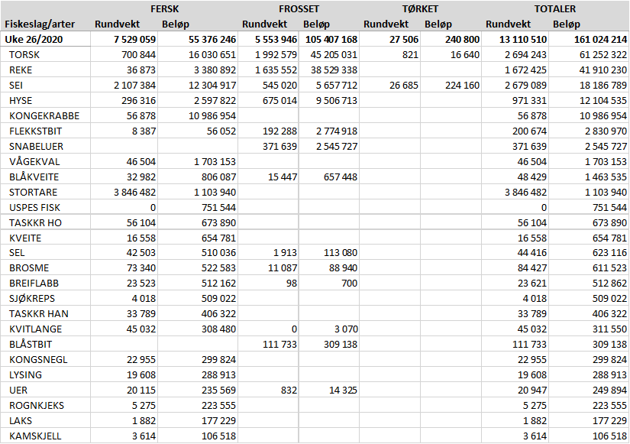

Fisket fordelt på fiskevær i Råfisklagets distrikt i uke 26 med fokus på torsk, hyse og sei, framgår av tabellene nedenfor. Oversikten viser største enkeltfangst i rund vekt per sted for de ulike redskapene og antall båter per redskap per sted:

Øst-Finnmark
Fra omsetninga i uke 26 har vi følgende oversikt: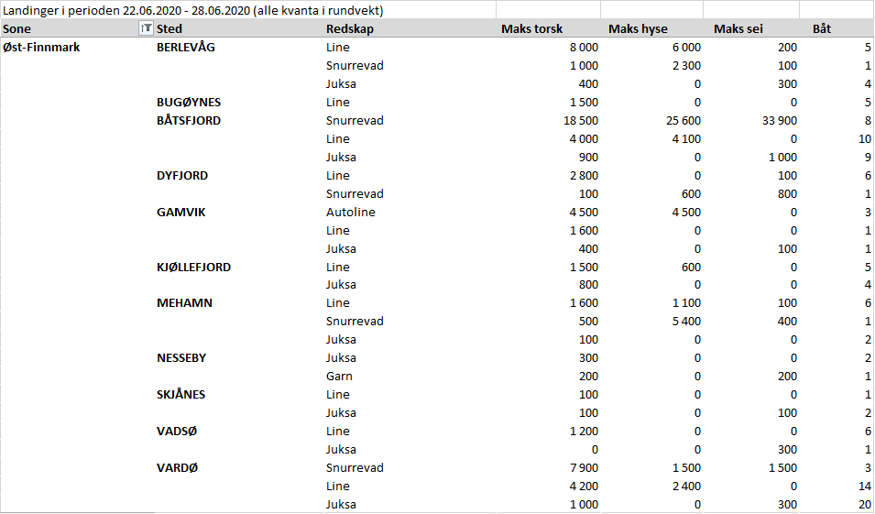

Vest-Finnmark
Fra omsetninga i uke 26 har vi følgende oversikt: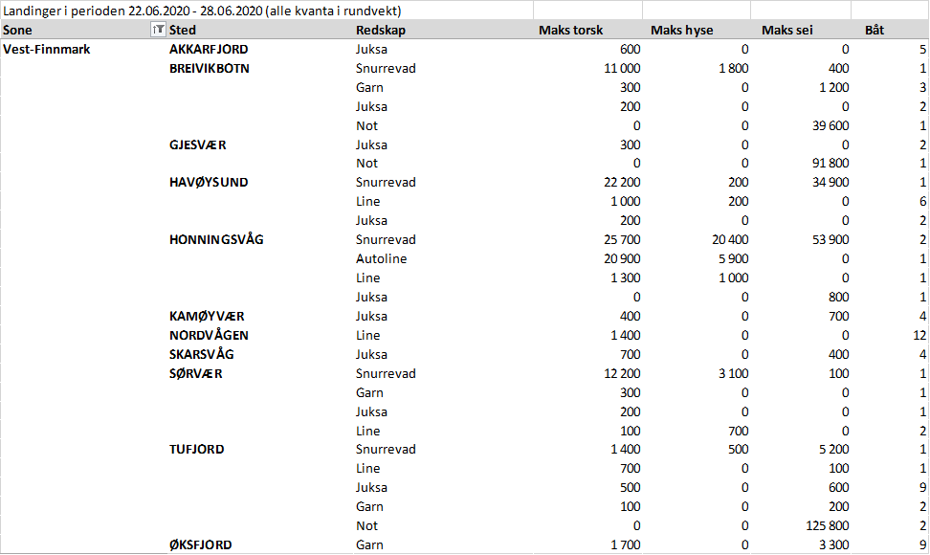
Troms
Fra omsetninga i uke 26 har vi følgende oversikt: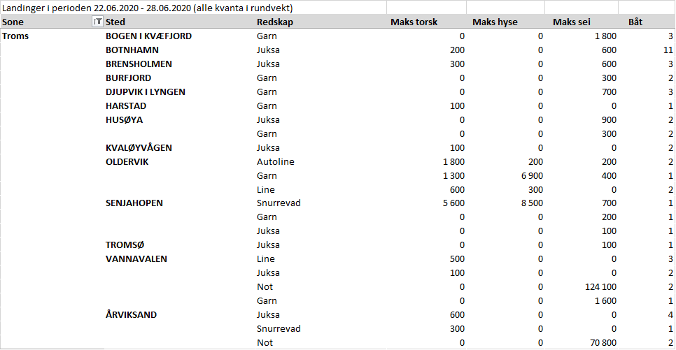
Vesterålen
Fra omsetninga i uke 26 har vi følgende oversikt: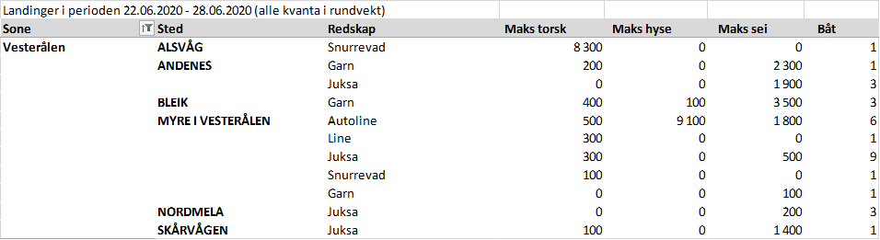
Lofoten/Salten
Fra omsetninga i uke 26 har vi følgende oversikt: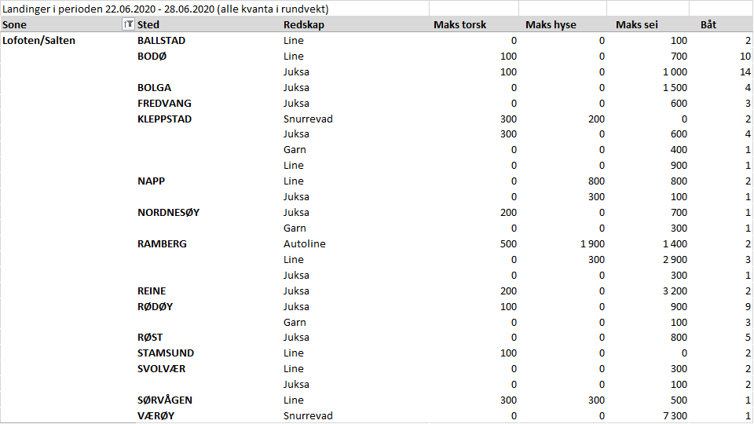

Helgeland-Nordmøre
Fra omsetninga i uke 26 har vi følgende oversikt: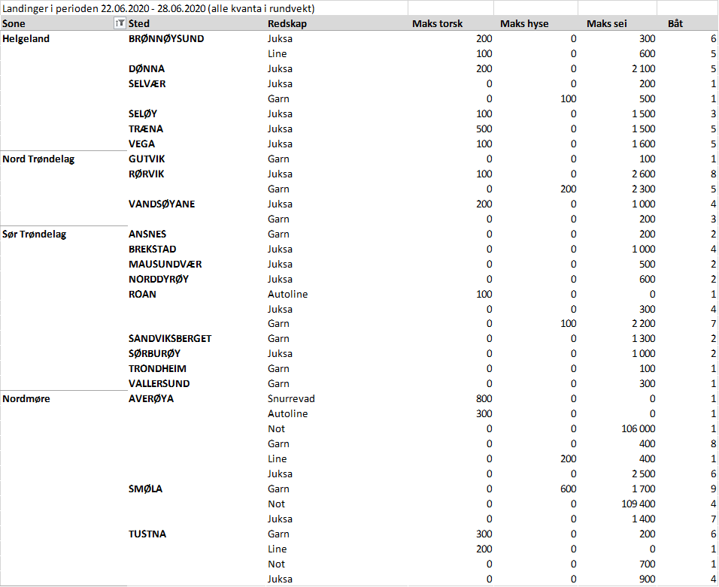

Gjennomsnittspriser
Tabell 3. Minstepriser, kvantum og gjennomsnittspriser for fersk fisk, norske båter uke 26/2020, fordelt per fiskeslag, tilstand og størrelse.
